|  |  |  |  |  |  |  |
| --- | --- | --- | --- | --- | --- | --- |
| **PLAN SEMANAL** | | | | | | |
| **Comunidad:** | **Jagüey de Ferniza** | **C.C.T:** | | **05KJN0194P** | **Nivel:** | Preescolar |
| **LEC:** | **Zaira Vanessa Álvarez Valdez** | | | | **N° de Alumnos:** | **14** |
| **Periodo:** | 26 al 30 de abril de 2021 | | **Ciclo Escolar:** | | 2020 - 2021 | |

|  |  |  |  |  |  |
| --- | --- | --- | --- | --- | --- |
| **Día** | **Campo Formativo /Área de Desarrollo Personal y Social.** | **Tema** | **Aprendizaje esperado** | **Producto** | **Materiales y Recursos** |
| Lunes 26 | Educación Socioemocional | Colaboración | Trabaja en equipo y cumple la parte que le toca | En esta sesión no se genera producto. | En esta sesión no se genera producto. |
| Arte | Respeto a la dignidad humana | Escucha piezas musicales de diversos lugares, géneros y épocas, y conversa sobre las sensaciones que experimenta | Dibujo por cada canción | Cuaderno  Lápiz  crayolas |
| Martes 27 | Pensamiento Matemático | Número entero | Maneja el conteo en diversas situaciones y establece la relación uno a uno | Ejercicios resueltos del libro de La Maestra Pati | Libro de la Maestra Paty  Lápiz  crayolas |
| Mundo Natural y Social | Movimientos sociales en el mundo | Participa en juegos respetando las reglas establecidas y las normas para la convivencia sana y pacífica. | En esta sesión no se genera producto | En esta sesión no se genera producto |
| Miércoles 28 | Lenguaje y comunicación | Fábula y cuento | Construye colectivamente rimas sencillas | Rimas realizadas con su nombre | Cuaderno  Lápiz  Crayolas |
| Educación Física | Creatividad en la acción motriz | Propone distintas respuestas motrices y expresivas ante un mismo problema en actividades lúdicas | En esta sesión no se genera producto. | En esta sesión no se genera producto. |
| Jueves 29 | Pensamiento Matemático | Número entero | Maneja el conteo en diversas situaciones y establece la relación uno a uno | Ejercicios resueltos del libro de La Maestra Pati | Libro de la Maestra Paty  Lápiz  crayolas |
| Lenguaje y Comunicación | Novela | Selecciona un libro de narraciones o cuentos de su interés del rincón de lectura o biblioteca del aula y explica las razones por las que lo elige. | En esta sesión no se genera producto. | En esta sesión no se genera producto. |
| Viernes 30 | Mundo Natural y Social | Desarrollo de los seres humanos y cuidado de la salud. Porque me quiero me cuido. | Reconoce las partes de su cuerpo y su funcionamiento, y practica hábitos de higiene personal para mantenerse saludable. | Elaboración de cartel | Cartel  Crayolas  Marcadores  lápiz |
| Arte | Identidad nacional | Representa la imagen que tiene de sí mismo y expresa ideas mediante el dibujo y la pintura | Elaboración de dibujos | Cuaderno  Lápiz  crayolas |

|  |  |  |
| --- | --- | --- |
| **DESCRIPCIÓN DE ACTIVIDADES** | | |
| **Dia** | **Horario** | **ACTIVIDADES** |
| **LUNES 26** | **9:00 a 9:10** | Regalo de lectura. Leer en voz alta a su hijo el cuento “ Diario de un pirata”, el alumno responde ¿te gusto el cuento? ¿De qué trato? ¿Qué personajes aparecen? ¿Qué aprendiste del cuento? |
| **9:10 a 9:40** | Juegue con su hijo a encontrar el tesoro perdido. Uno de los dos deberá cubrirse los ojos con un trapo o paliacate; mientras, el otro elegirá cinco cosas que tengan en casa y las colocará en distintos lugares. Una vez oculto el tesoro, guiará a su compañero indicándole por dónde moverse hasta encontrar el total de los objetos. Cambien de roles y jueguen otra vez. Cuando finalicen el juego pregúntele: ¿cuál de los dos roles se te facilitó más?, ¿por qué?, ¿consideras que logré guiarte adecuadamente?, ¿cómo te sentiste con la actividad? |
| **9:40 a 10:10** | Escuchen cuatro canciones diferentes y pídale que le ponga nombre a cada una, pregúntele: ¿cómo le pondrías a esta canción?, ¿por qué? Una vez que tengan el título de las cuatro, invítelo a realizar un dibujo por cada canción y apóyelo a escribir su nombre a cada dibujo. |
| **10:10 a 10:20**  **10:20 a 10:30** | Reflexione con su hijo sobre las actividades que realizaron: qué le gustó, qué no le gustó, qué aprendió. Platiquen acerca de sus producciones (dibujos, grafías), y guárdelas en la Carpeta de evidencias. Recuerde anotar el nombre completo del niño y la fecha en que las realizó.  Realicen una pausa activa.  Bailan la canción de El cocodrilo Dante, siguiendo los pasos que indica. |
| **MARTES 27** | **9:00 a 9:10** | Regalo de lectura. Leer en voz alta a su hijo el cuento “Diferencia en la apariencia”, el alumno responde ¿te gusto el cuento? ¿De qué trato? ¿Qué personajes aparecen? ¿Qué aprendiste del cuento? |
| **9:10 a 9:40** | Realiza el ejercicio del libro La Maestra Pati:  • Preescolar 1. Si el niño tiene entre 3 y 4 años: Página 49  • Preescolar 2. Si el niño (a) tiene entre 4 y 5 años: Página 49  • Preescolar 3. Si el niño (a) tiene entre 5 y 6 años: Página 49 |
| **9:40 a 10:10** | Junto con su hijo, jueguen a saltar la cuerda, y establezcan reglas para jugar, quién pierde y quién gana. Hablen sobre lo importante que es respetar las reglas en los juegos y en las actividades diarias para convivir con los demás. |
| **10:10 a 10:20**  **10:20 a 10:30** | Reflexione con su hija o hijo sobre las actividades realizadas: qué le gustó, qué no le gustó, qué aprendió. Platique sobre sus producciones (dibujos, grafías, etcétera) y guárdelas en la Carpeta de Evidencias, anotando la fecha en que las realizó y el nombre completo de la niña (o).  Realicen una pausa activa.  Bailan la canción de El baile del gorila, siguiendo los pasos que indica. |
| **MIÉRCOLES 28** | **9:00 a 9:10** | Regalo de lectura. Leer en voz alta a su hijo el cuento “¿Dónde está Juan Perol, el caracol?”, el alumno responde ¿te gusto el cuento? ¿De qué trato? ¿Qué personajes aparecen? ¿Qué aprendiste del cuento? |
| **9:10 a 9:40** | Narre con su hijo alguna fábula, leyenda o cuento. Si es posible grábenla con un celular. Después escuchen la grabación, y escríbanla o dibújenla en una hoja. Dialoguen sobre qué sintieron al concluir la narración, qué emoción les provocó cuando terminaron la actividad. |
| **9:40 a 10:10** | Juegue futbol con su hijo, utilizando las manos; no se podrá patear la pelota, solo lanzarla con la mano. Platique con su hijo si les gustó jugar futbol de manera diferente. |
| **10:10 a 10:20**  **10:20 a 10:30** | Reflexione con su hija o hijo sobre las actividades realizadas: qué le gustó, qué no le gustó, qué aprendió. Platique sobre sus producciones (dibujos, grafías, etcétera) y guárdelas en la Carpeta de Evidencias, anotando la fecha en que las realizó y el nombre completo de la niña (o).  Realicen una pausa activa. Bailan la canción del baile de Pepo, siguiendo los pasos que indica. |
| **JUEVES 29** | **9:00 a 9:10** | Regalo de lectura. Leer en voz alta a su hijo el cuento “El baile del hipopótamo”, el alumno responde ¿te gusto el cuento? ¿De qué trato? ¿Qué personajes aparecen? ¿Qué aprendiste del cuento? |
| **9:10 a 9:40** | Realiza el ejercicio del libro La Maestra Pati:  • Preescolar 1. Si el niño tiene entre 3 y 4 años: Página 50  • Preescolar 2. Si el niño (a) tiene entre 4 y 5 años: Página 50  • Preescolar 3. Si el niño (a) tiene entre 5 y 6 años: Página 50 |
| **9:40 a 10:10** | Invite a su hijo a elegir de su biblioteca el libro que más llame su atención, puede ser de las siguientes series del Conafe: Mira un Cuento, Para Empezar a Leer, Pocas Letras u otros que sea de su interés. Léanlo y pregúntele: ¿qué te llamó la atención del libro?, ¿por qué lo elegiste?, ¿cómo se llama el libro que elegiste?, ¿dónde dice? |
| **10:10 a 10:20**  **10:20 a 10:30** | Reflexione con su hija o hijo sobre las actividades realizadas: qué le gustó, qué no le gustó, qué aprendió. Platique sobre sus producciones (dibujos, grafías, etcétera) y guárdelas en la Carpeta de Evidencias, anotando la fecha en que las realizó y el nombre completo de la niña (o).  Realicen una pausa activa.  Bailan la canción del mango relajado, siguiendo los pasos que indica. |
| **VIERNES 30** | **9:00 a 9:10** | Regalo de lectura. Leer en voz alta a su hijo el cuento “El cofre de los cuentos”, el alumno responde ¿te gusto el cuento? ¿De qué trato? ¿Qué personajes aparecen? ¿Qué aprendiste del cuento? |
| **9:10 a 9:40** | Comente con su hijo sobre la importancia de cuidar su cuerpo para mantenerse sano; desde una dieta saludable, dormir bien, beber agua, hacer ejercicio, hasta mantener los hábitos de higiene necesarios, como asearse, lavarse los dientes, peinarse e incluso mantener limpia su cama y su habitación. Coméntele que todas esas acciones ayudan a que nuestro cuerpo funcione correctamente, y teniendo hábitos de higiene evitamos enfermedades. Apoye a su hijo a elaborar un cartel, en el cual dibuje, por un lado, una silueta con las partes que conforman su cuerpo y el nombre de cada una de ellas y, por otro lado, las acciones de higiene más importantes que debe realizar día con día para mantenerse saludable. |
| **9:40 a 10:10** | Lea un cuento a su hijo y pídale que mientras lo escucha vaya dibujando en una hoja las imágenes que le lleguen a la mente. Después, con el apoyo de las imágenes que dibujó, apóyelo para que le platique la historia |
| **10:10 a 10:20**  **10:20 a 10:30** | Reflexione con su hija o hijo sobre las actividades realizadas: qué le gustó, qué no le gustó, qué aprendió. Platique sobre sus producciones (dibujos, grafías, etcétera) y guárdelas en la Carpeta de Evidencias, anotando la fecha en que las realizó y el nombre completo de la niña (o).  Realicen una pausa activa.  Bailan la canción del mango relajado, siguiendo los pasos que indica. |

|  |  |
| --- | --- |
| **ACTIVIDADES DE REFORZAMIENTO** | |
| **Día** | **Descripción de actividad:** |
| **LUNES 26** | MAPA DEL TESORO |
| **MARTES 27** | RESOLVIENDO PROBLEMAS  SECUENCIA 1 AL 30 |
| **MIÉRCOLES 28** | CUENTO CAPERUCITA ROJA |
| **JUEVES 29** | SUMA DE DIBUJOS  CONTEO DE LA GRANJA  BIBLIOTECA |
| **VIERNES 30** | CUIDADO DEL CUERPO (HÁBITOS DE HIGIENE PERSONAL, ALIMENTOS SALUDABLES) |

**Material para las actividades de reforzamiento**

**LUNES 26**

**Crear un mapa del tesoro para jugar junto con su hijo a encontrar el tesoro siguiendo lo que indica el mapa.**

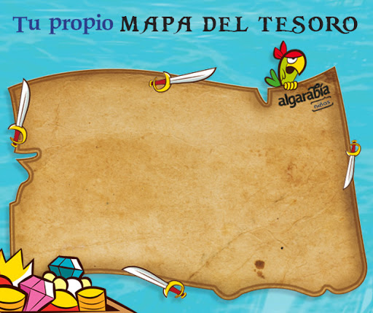

**MARTES 27**

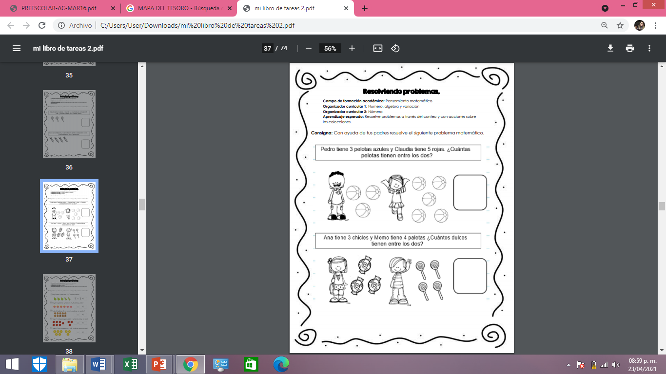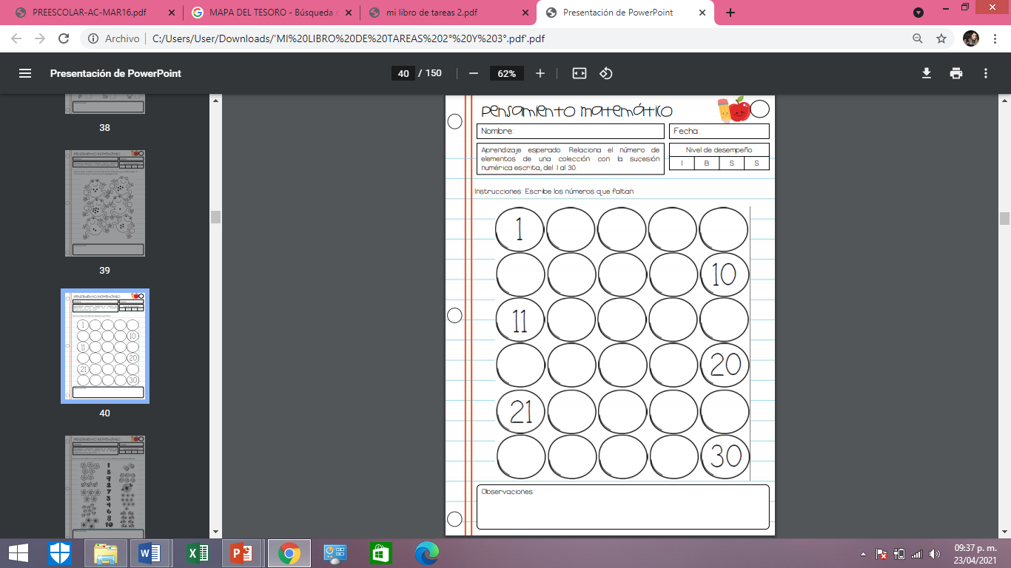

**MIERCOLES 28**

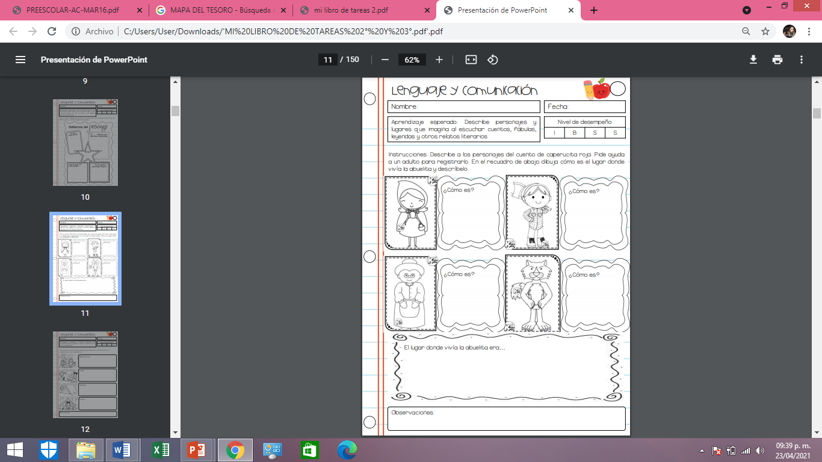

**JUEVES 29**

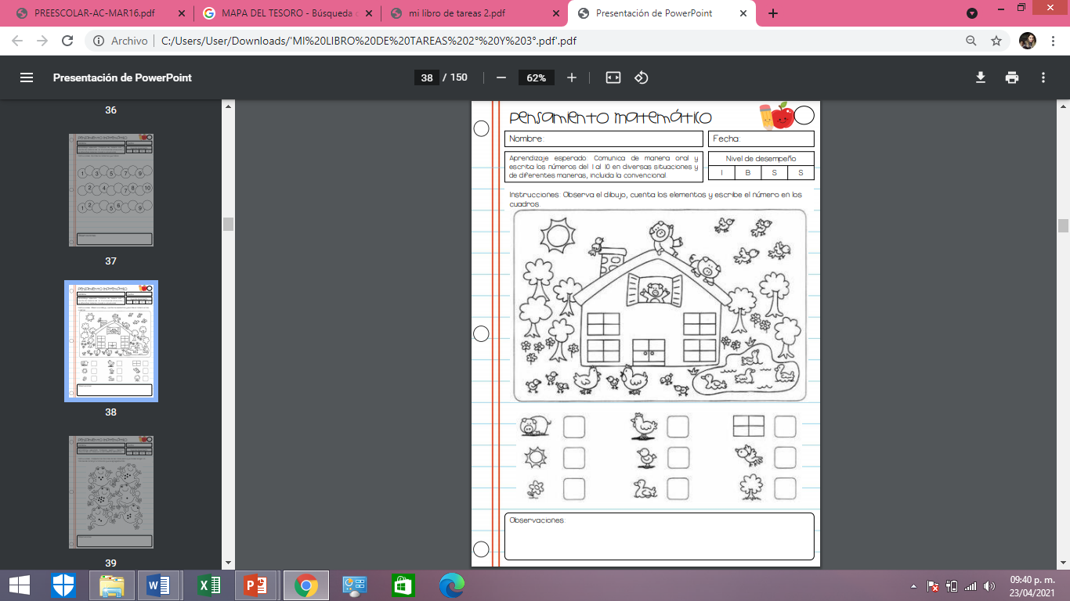

**REGISTRO DE EVIDENCIAS DIARIAS**

|  |  |  |  |  |  |
| --- | --- | --- | --- | --- | --- |
| **NOMBRE DEL ALUMNO** | **LUNES** | **MARTES** | **MIERCOLES** | **JUEVES** | **VIERNES** |
|  |  |  |  |  |  |
|  |  |  |  |  |  |
|  |  |  |  |  |  |
|  |  |  |  |  |  |
|  |  |  |  |  |  |
|  |  |  |  |  |  |
|  |  |  |  |  |  |
|  |  |  |  |  |  |
|  |  |  |  |  |  |
|  |  |  |  |  |  |

**DESCRIPCIÓN DE LOGROS, DIFICULTADES Y RETROALIMENTACIÓN QUE SE HIZO DE FORMA DIARIA A LOS ALUMNOS**

|  |  |
| --- | --- |
| **DIA** | **DESCRPCION** |
| **LUNES** | **Alumno 1:**  **Alumno 2:**  **Alumno 3:**  **Alumno 4:**  **Alumno 5:** |
| **MARTES** | **Alumno 1:**  **Alumno 2:**  **Alumno 3:**  **Alumno 4:**  **Alumno 5:** |
| **MIERCOLES** | **Alumno 1:**  **Alumno 2:**  **Alumno 3:**  **Alumno 4:**  **Alumno 5:** |
| **JUEVES** | **Alumno 1:**  **Alumno 2:**  **Alumno 3:**  **Alumno 4:**  **Alumno 5:** |
| **VIERNES** | **Alumno 1:**  **Alumno 2:**  **Alumno 3:**  **Alumno 4:**  **Alumno 5:** |